104年度文藝獎競賽得獎作品照片
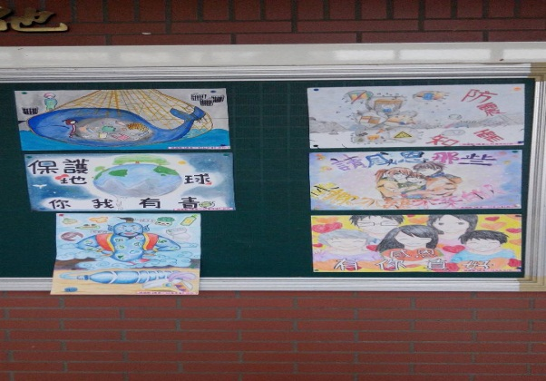 | 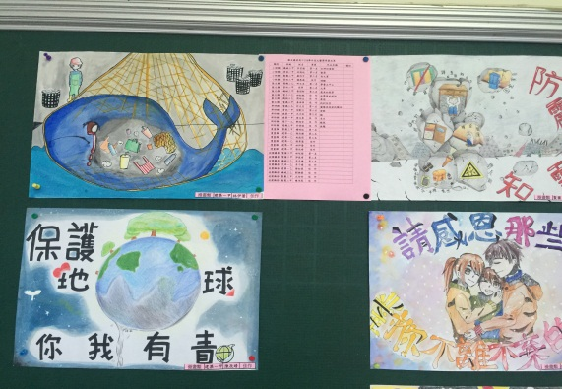
漫畫類得獎者 | 漫畫類得獎 + 文藝獎得獎名單
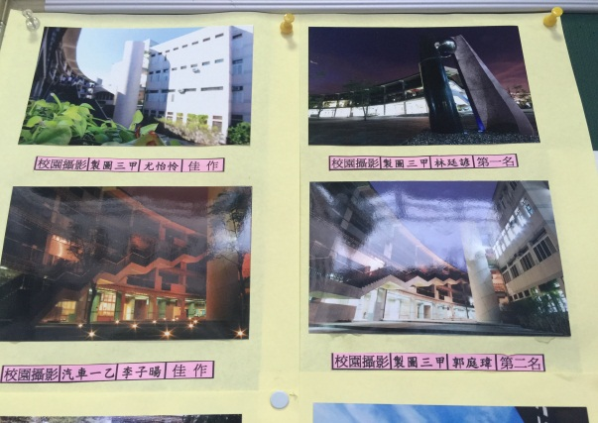 | 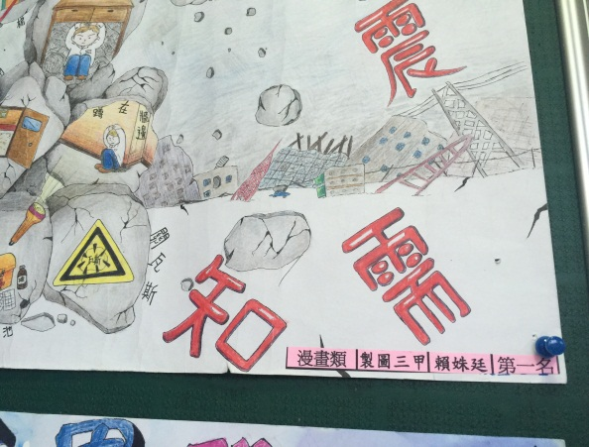
校園攝影前三名及佳作 | 漫畫類 – 第一名
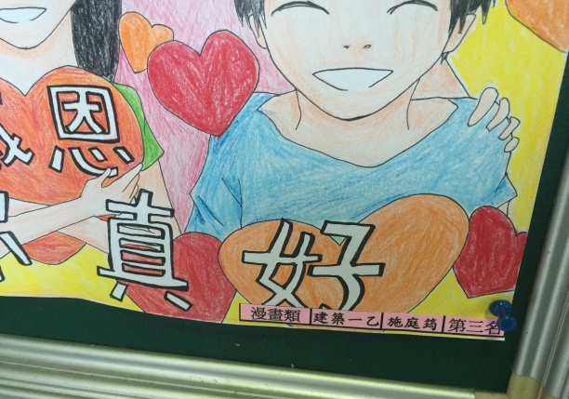 | 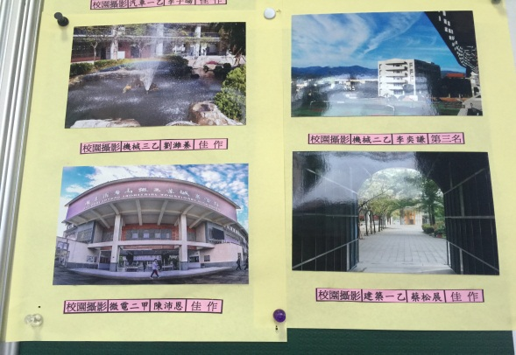
漫畫類 – 第二名 | 攝影類 – 佳作
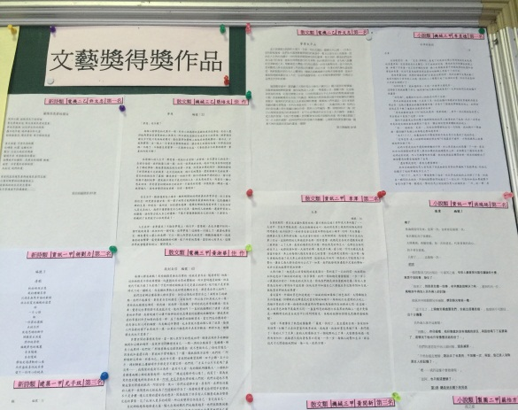 | 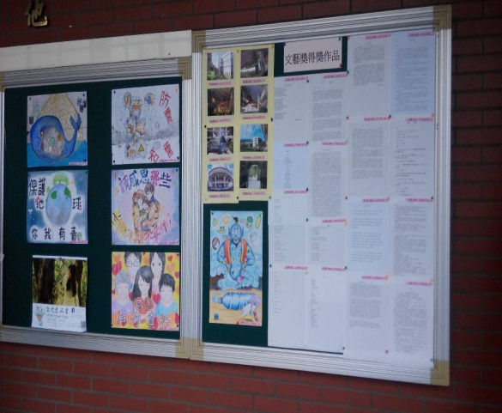
小說、散文及新詩得獎作品 | 文藝獎得獎作品

